 | МИНЕРАЛЬНАЯ ВАТА  ПО Г О С Т  ISOROC
ОПТОВАЯ ПРОДАЖА СТРОЙМАТЕРИАЛОВ
Прайс-Лист действует с 10.03.2022
 | Наименование | Плотность | Размер  Длина х ширина | Толщина плиты | Размер упаковки | Цена м3  Самовывоз с завода г. Тамбов | Цена м3  Со склада г. Реутов, МО
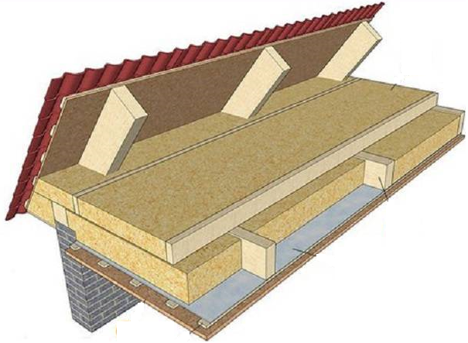 | ISOROC П-75 | 75 | 1000х500 | 50 | 0,200 | 4310 | 4 810
 |  |  |  | 60 | 0,180 | 4310 | 4 810
 |  |  |  | 70 | 0,210 | 4310 | 4 810
 |  |  |  | 80 | 0,200 | 4310 | 4 810
 |  |  |  | 90 | 0,180 | 4310 | 4 810
 |  |  |  | 100 | 0,200 | 4310 | 4 810
 | ISOROC ПП-80 | 80 | 1000х500 | 50 | 0,200 | 5110 | 5 610
 |  |  |  | 60 | 0,240 | 5110 | 5 610
 |  |  |  | 70 | 0,210 | 5110 | 5 610
 |  |  |  | 80 | 0,240 | 5110 | 5 610
 |  |  |  | 90 | 0,225 | 5110 | 5 610
 |  |  |  | 100 | 0,200 | 5110 | 5 610
 | ISOROC ПП-80 | 80 | 1000х600 | 50 | 0,180 | 5200 | 5 700
 |  |  |  | 100 | 0,180 | 5200 | 5 700
 | ISOROC П-125 | 90 | 1200х500 | 50 | 0,200 | 5470 | 5 970
 |  |  |  | 60 | 0,180 | 5470 | 5 970
 |  |  |  | 70 | 0,210 | 5470 | 5 970
 |  |  |  | 80 | 0,160 | 5470 | 5 970
 |  |  |  | 90 | 0,180 | 5470 | 5 970
 |  |  |  | 100 | 0,200 | 5470 | 5 970

склад г. РЕУТОВ, УЛ. ФАБРИЧНАЯ, 6

